技术监督典型案例收集模板

*单位名称 | 待补充
*案例名称 | 待补充
工程信息 | *工程名称 | 待补充
 | *站线名称 | 待补充
 | *工程类型 | 待补充
 | *工程电压等级 | 待补充
设备信息 | *设备类型 | 待补充
 | *设备电压等级 | 待补充
 | *生产厂家全称（或责任单位） | 待补充
*监督专业 | 待补充
*监督阶段 | 待补充
依据细则（标准） | *细则（标准）名称 | 绝缘子全过程技术监督精益化管理实施细则.xls - 运维检修阶段
 | *条款序号 | 待补充
 | *监督标准 | 待补充
*发现时间 | 待补充
*问题描述 | 图片展示了一台变压器的绝缘子部分，表面存在明显的油污痕迹。油污覆盖在绝缘子的多个伞裙上，导致其表面光泽度降低，并且可以看到油污在阳光下的反光现象。此外，绝缘子表面还存在一些污垢和灰尘的积累，这可能会影响其电气性能和机械强度。整体来看，变压器绝缘子的清洁度较差，需要及时进行清洗和维护，以确保设备的安全稳定运行。
*问题原因分析 | 可能导致该问题的潜在原因包括：1) 变压器内部油液泄漏，油液附着在绝缘子表面形成油污；2) 环境因素，如空气中的尘埃、污染物等在绝缘子表面沉积；3) 维护不当，长时间未对绝缘子进行清洁和检查；4) 设备老化，密封性能下降，导致油液渗漏。
*监督意见 | 建议立即安排专业人员对变压器进行详细检查，确认油污来源并采取相应措施。首先，清理绝缘子表面的油污和污垢，恢复其表面清洁度；其次，检查变压器是否存在油液泄漏问题，如有必要，进行密封处理或更换相关部件；最后，加强日常巡检和维护，定期清洁绝缘子，防止类似问题再次发生。
*实际整改措施 | 待补充
其他要说明的问题 | 待补充
*问题照片 | 问题照片 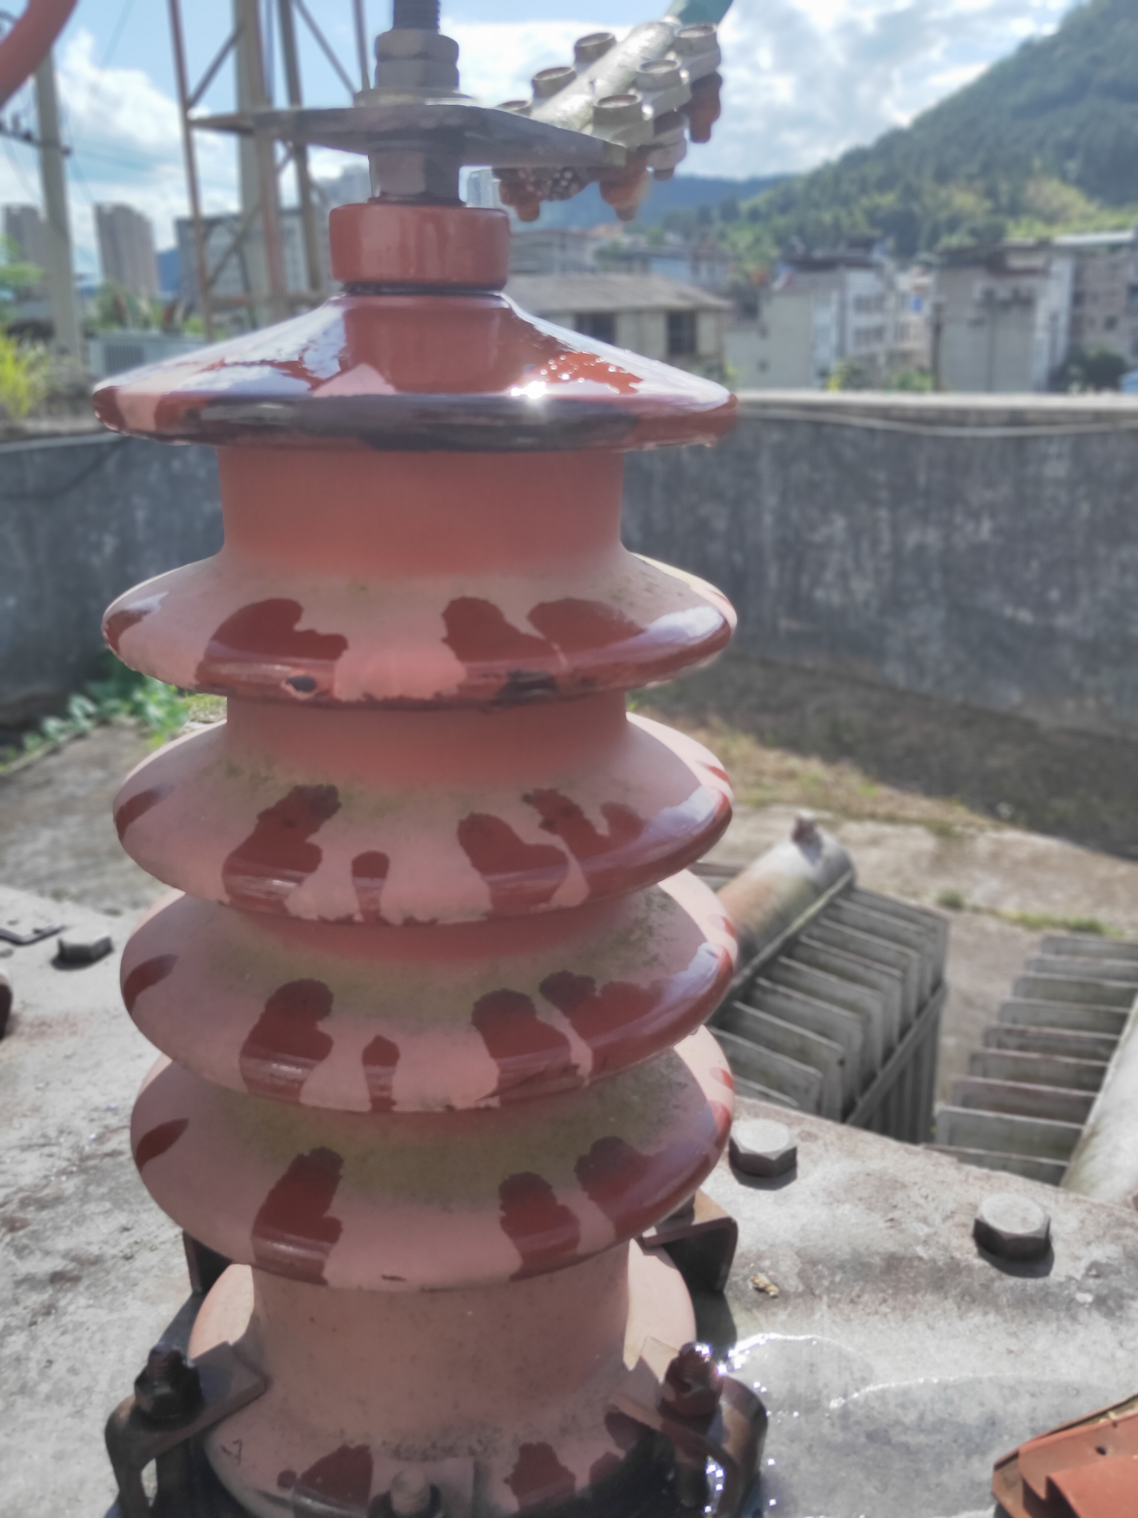
案例附件 | 待补充

